|  |  |
| --- | --- |
| **SỞ GIÁO DỤC VÀ ĐÀO TẠO**  **NGHỆ AN**  **Đề thi chính thức**  *(Đề gồm có 02 trang)* | **KỲ THI TUYỂN SINH VÀO LỚP 10**  **TRƯỜNG THPT CHUYÊN PHAN BỘI CHÂU**  **TRƯỜNG THPT CHUYÊN – TRƯỜNG ĐH VINH**  **NĂM HỌC 2021 – 2022**  **Môn thi chuyên**: **VẬT LÝ**  *Thời gian: 150 phút, không kể thời gian giao đề* |

**Câu 1. *(5,0 điểm)*** Một người đi xe đạp trên đoạn đường thẳng từ A đến B. Một phần ba đoạn đường đầu xe đi với tốc độ Trong đoạn đường còn lại, nửa thời gian đầu tốc độ là  và nửa thời gian còn lại tốc độ là .

**1.** Tính tốc độ trung bình của xe trên đoạn đường AB.

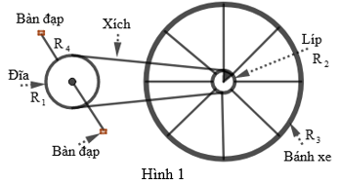 **2.** Một người đứng yên bên đường, quan sát chuyển động của xe trên đoạn đường thẳng, bánh xe lăn không trượt. Đối với người quan sát, van xe đạp chuyển động như thế nào? Vẽ dạng quỹ đạo chuyển động của nó.

**3.** Hình 1 mô tả một số bộ phận chuyển động của xe đạp. Đĩa có bán kính  gắn với bàn đạp, Líp có bán kính  gắn với bánh sau bán kính Khi xe chuyển động với tốc độ không đổi (bánh xe lăn không trượt), bàn đạp quay quanh trục của đĩa theo vòng tròn bán kính  Hỏi tốc độ của xe đối với đất gấp bao nhiêu lần tốc độ của bàn đạp đối với trục quay của đĩa.

**Câu 2. *(3,0 điểm)*** Hãy giải một số bài toán về ứng dụng của Lazer trong thực tiễn:

**1.** Dùng Lazer công suất để làm hóa hơi một lượng nước ở nhiệt độ ban đầu  Biết nhiệt dung riêng, khối lượng riêng của nước lần lượt là C = 4,18kJ/kg.độ, và nhiệt lượng cần để 1kg nước hóa hơi hoàn toàn ở nhiệt độ sôi là . Tìm thể tích nước hóa hơi trong thời gian  Bỏ qua mọi sự mất mát nhiệt.

**2.** Sử dụng chùm Lazer có đường kính , công suất  chiếu liên tục để khoan một tấm thép dày ở nhiệt độ ban đầu  Khối lượng riêng, nhiệt dung riêng, nhiệt độ nóng chảy của thép lần lượt là C1 = 448J/kg.độ,  và nhiệt lượng cần thiết để 1kg thép nóng chảy hoàn toàn ở nhiệt độ  là  Bỏ qua mọi sự mất mát nhiệt. Tính thời gian khoan thủng tấm thép.

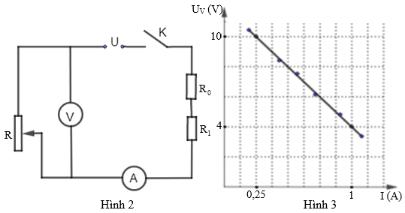**Câu 3. *(6,0 điểm)***

**1.** Cho mạch điện như hình 2, vôn kế và ampe kế lý tưởng. Đóng khóa K, điều chỉnh con chạy biến trở. Từ kết quả đo, vẽ được đồ thị biểu diễn sự phụ thuộc số chỉ UV của vôn kế V và số chỉ I của ampe kế A như hình 3.

**a.** Tính điện trở R1 và hiệu điện thế U của nguồn.

**b.** Điều chỉnh biến trở đến giá trị Rx và 4Rx thì công suất tiêu thụ trên biến trở có cùng giá trị. Tìm Rx.

**c.** Xác định tọa độ điểm M trên đồ thị hình 3 ứng với công suất tiêu thụ của biến trở đạt giá trị cực đại.

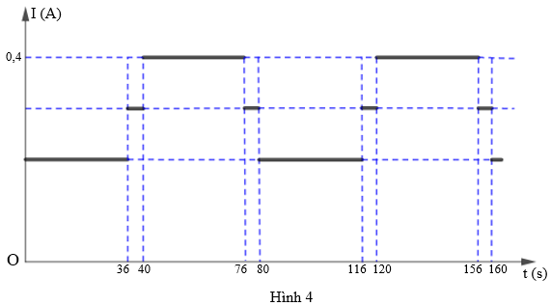**2.** Người ta sử dụng ba đèn LED xanh, vàng, đỏ để làm đèn tín hiệu giao thông. Mỗi đèn tạo bởi 60 bóng nhỏ, các bóng nhỏ đều có cùng cường độ định mức nhưng hiệu điện thế định mức khác nhau, lớn nhất với bóng đỏ và nhỏ nhất với bóng xanh. Trong mỗi đèn các bóng nhỏ được mắc thành m dãy giống nhau, mỗi dãy n bóng (đèn màu khác nhau thì m, n khác nhau). Các đèn được mắc vào cùng hiệu điện thế  khi đó các bóng nhỏ sáng đúng định mức. Cường độ dòng điện qua đèn tín hiệu theo thời gian như đồ thị hình 4.

**a.** Trong khoảng thời gian  đèn tín hiệu màu gì sáng? Giải thích.

**b.** Biết điện năng tối đa và tối thiểu mà đèn tín hiệu tiêu thụ trong 1 phút là  và  Tìm giá trị m, n của mỗi đèn tín hiệu.

**c.** Dùng tấm pin năng lượng mặt trời để cung cấp điện năng cho đèn tín hiệu trên. Trung bình mỗi ngày tấm pin hoạt động giờ, công suất sản xuất điện trung bình của tấm pin là  Tính diện tích tối thiểu của tấm pin để đèn tín hiệu hoạt động bình thường trong 1 ngày đêm. Biết điện năng mà tấm pin sinh ra một phần được cung cấp cho đèn tín hiệu, phần còn lại được dự trữ ở bộ lưu điện để sử dụng khi pin không cấp điện. Bỏ qua hao phí của bộ lưu điện.

**Câu 4. *(3,5 điểm)*** Vật nhỏ  có dạng đoạn thẳng đặt vuông góc với trục chính của một thấu kính hội tụ tiêu cự f, A nằm trên trục chính, tạo ảnh thật Gọi d là khoảng cách từ thấu kính đến vật, là khoảng cách từ thấu kính đến ảnh, biết: 

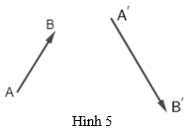 **1.** Cho  Xác định vị trí ảnh, vẽ hình.

**2.** Cố định  dịch chuyển thấu kính dọc theo trục chính ra xa vật với tốc độ không đổi  sao cho  luôn vuông góc với trục chính của thấu kính. Tính tốc độ trung bình của ảnh  trong khoảng thời gian t = 12s kể từ lúc dịch chuyển thấu kính.

**3.** Ởhình 5,  là ảnh của  qua thấu kính. Bằng phép vẽ hãy xác định quang tâm và tiêu điểm của thấu kính.

**Câu 5. *(2,5 điểm)*** Cho các dụng cụ và thiết bị: 01 ruột bút chì hình trụ đồng chất, tiết diện đều; 01 nguồn điện một chiều có hiệu điện thế không đổi; 01 ampe kế và 01 vôn kế một chiều; điện trở  01 thước thẳng có độ chia mm; 01 cuộn chỉ mảnh không dãn; 01 khóa K; dây nối đủ dùng.

Hãy đề xuất phương án đo điện trở suất của chất làm ruột bút chì trên.

................ HẾT ................

Họ và tên thí sinh: ....................................................................................... Số báo danh: .........................